**设计方案报告**

**——文件系统管理设计方案报告**

**目录**

**1.项目要求** 2

**1.1基本要求** 2

**1.2具体要求** 2

**2.功能介绍** 2

**2.1界面展示** 2

**2.2功能介绍** 3

**3.测试** 4

**3.1 创建文件** 4

**3.2 写入磁盘和读取磁盘功能** 5

**3.3 打开、写入、保存功能** 5

**3.4 属性功能** 6

**3.5删除功能** 6

**3.6 重命名功能** 6

**3.7 格式化功能** 7

**3.8 返回功能** 7

**1.项目要求**

**1.1基本要求**

项目背景是要求在内存中开辟一个空间作为文件存储器，在其上实现一个简单的文件系统。在退出文件系统时，需要将内存中的文件系统内容保存到磁盘上，在下一次启动文件系统时，从磁盘上读取先前保存的文件数据，并将其恢复到内存中，使文件系统能够继续之前的状态。

文件系统管理要给用户提供相应的接口，因此需要提供一个简单的用户界面，使用户能够方便地与文件系统进行交互，包括执行文件和目录的各种操作，并查看文件系统的状态和内容。

**1.2具体要求**

1.2.1 文件系统技术要求

对于文件存储空间管理可采取链接结构，如FAT文件系统中的显式链接。对于空闲空间的管理，可采用位图法实现。对于文件目录的管理，可以采用多级目录结构，同时目录项中应包含文件名、物理地址、创建时间、修改时间等信息。

1.2.2 功能要求

文件系统向用户提供的功能主要包括：新建文件或文件夹、打开文件、关闭功能、属性功能、删除功能、重命名功能、保存文件内容的功能、格式化功能、写入磁盘功能等。

**2.功能介绍**

**图 1 文件系统界面展示图**

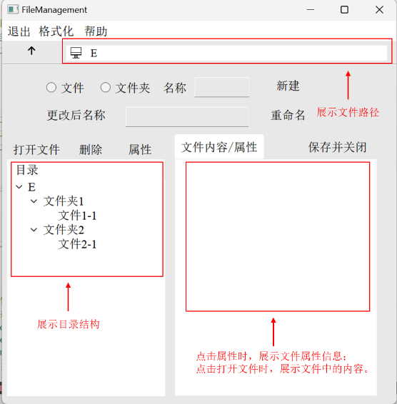**2.1界面展示**

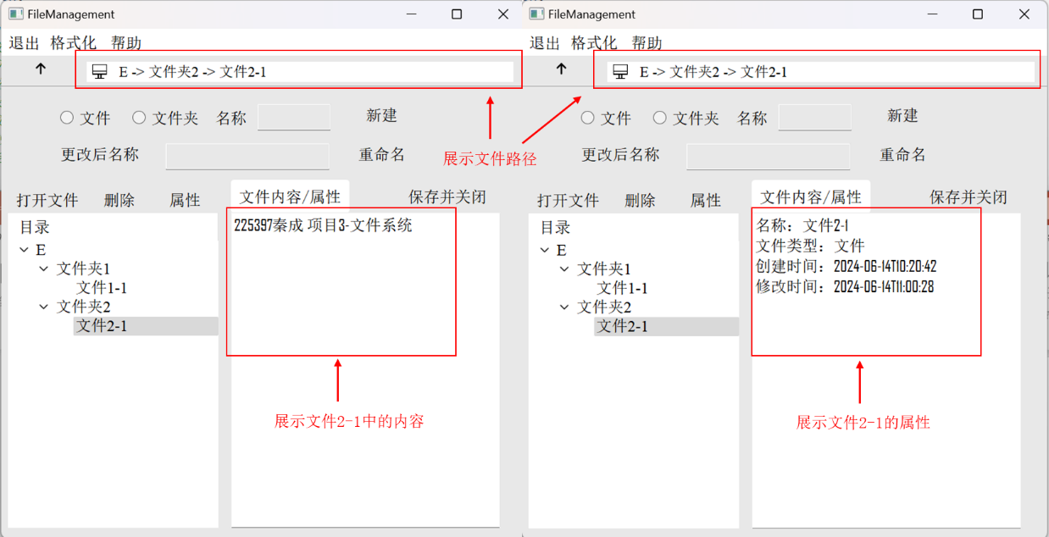左下角展示目录结构，可以点击其中的目录进行切换。右下角展示文件相关内容，如果点击属性则展示文件或文件夹的属性信息，如果点击打开文件，则展示文件中写入的内容。上边展示当前文件的完整路径。具体展示如**图 2**所示。

**图 2 文件内容展示和属性展示图**

**2.2功能介绍**

读取磁盘功能：这个和功能和下面写入磁盘功能配合使用。当启动文件系统时，程序从磁盘上读取先前保存的文件数据，并将其恢复到内存中，使文件系统能够继续之前的状态。这时，除了内存中的信息，磁盘中还保存了一份旧的信息，方便实现下面写入磁盘或不写入磁盘的功能。

写入磁盘功能：当点击“退出按钮”或点击关闭按钮时，系统会弹出提示“是否将内容保存在磁盘？。如果用户选择保存，则将当前内存中的数据写入到磁盘文件中，覆盖旧的文件。用户选择“不保存”，则直接将内存中的文件丢弃，关闭程序，磁盘中保存的就是修改之前的文件信息。如果用户选择“取消”，则取消关闭操作，应用程序继续运行。

新建文件或文件夹：首先，点击左下角目录中的文件选择新建文件或文件夹的路径。然后选择创建类型是文件还是文件夹，输入对应的名称并按下按钮完成创建。如果出现未选择创建类型、未输入名称、试图在文件下而不是文件夹中新建等情况，则会给出对应错误提示。

打开文件：首先，在左下角目录中选择要打开的文件，点击“打开文件按钮”，在右下角窗口中就会显示出该文件的内容。但是如果用户试图打开文件夹，则会失败，因为文件夹的内容已经在左侧目录中显示。

关闭功能：关闭文件的功能更多是和其他功能一起使用。如在文件中输入内容后可以点击“保存并关闭”按钮、或直接在目录中选择其他文件，该打开的文件就会关闭。

保存文件内容功能：在文件内容输入完成后，点击“保存并关闭”按钮，文件内容便会保存下来，并关闭文件。

属性功能：首先，在左下角目录中选择需要查看属性的文件或文件夹。然后点击“属性”按钮，文件或文件夹的属性就会出现在右下角的窗口中。

删除功能：首先，在左下角目录中选择要打开的文件。然后点击“删除”按钮，对应文件或文件夹以及其子孙节点中的文件会被一并删除。

重命名功能：首先，在左下角目录中选择要打开的文件。然后在更改后名称中输入名称，点击“重命名”按钮，对应文件或文件夹的名称就会更新。

格式化功能：点击“格式化”按钮，文件系统会回到仅有目录“E”的初始状态。

返回上一层目录功能：点击向上的箭头，文件系统会返回上一次目录。

**3.测试**

**3.1 创建文件**

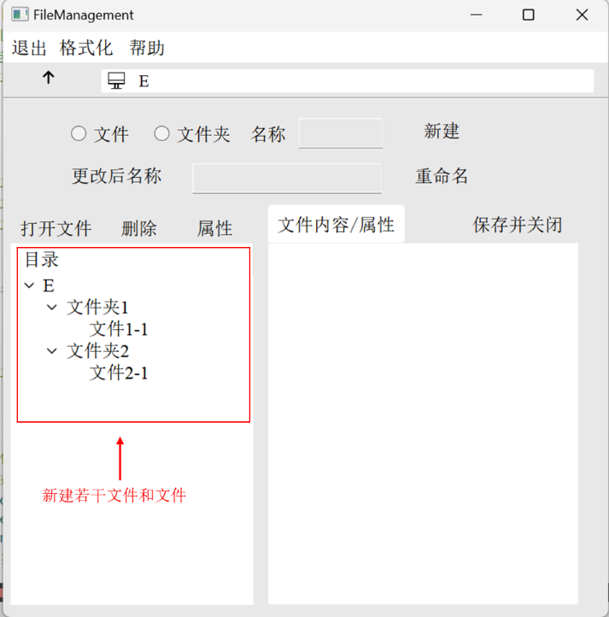

**图 3 新建文件和文件夹**

**3.2** **写入磁盘和读取磁盘功能**

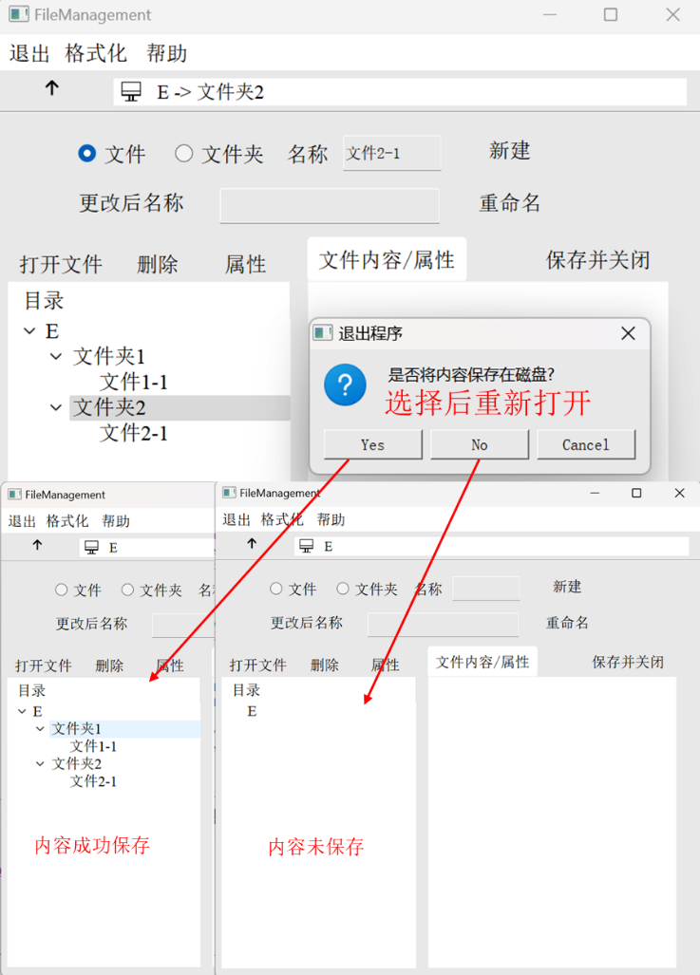

**图 4 写入磁盘和读取磁盘功能**

**3.3 打开、写入、保存功能**

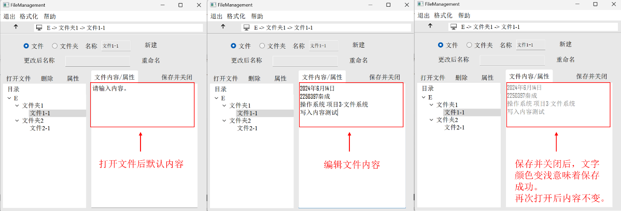

**图 5 打开写入保存功能测试**

**3.4 属性功能**

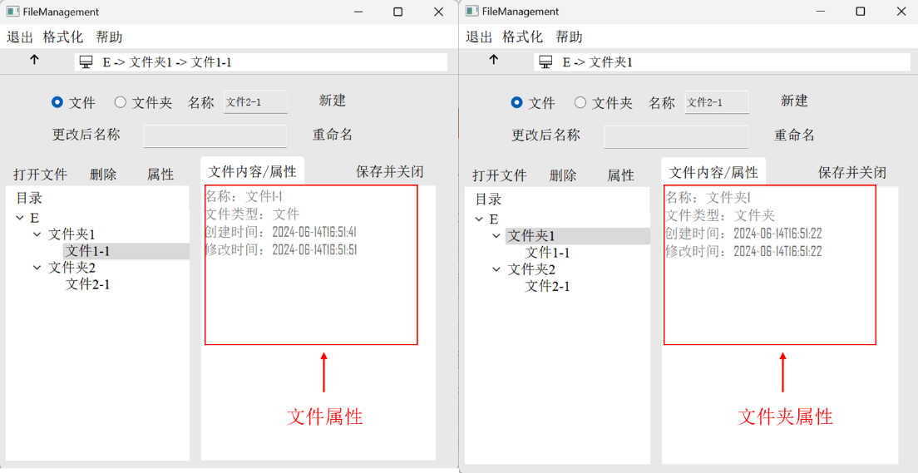

**图 6 文件夹和文件属性测试**

**3.5删除功能**

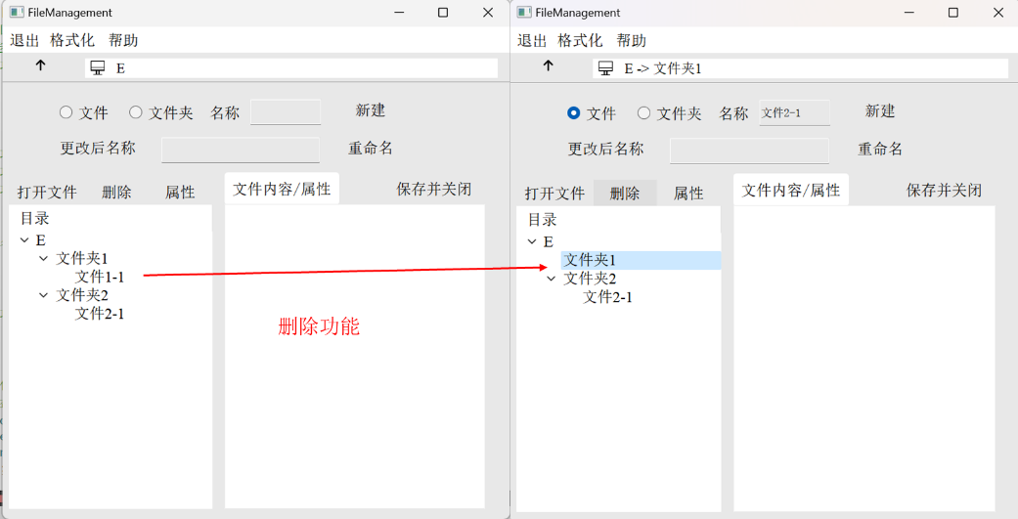

**图 7 删除功能测试**

**3.6 重命名功能**

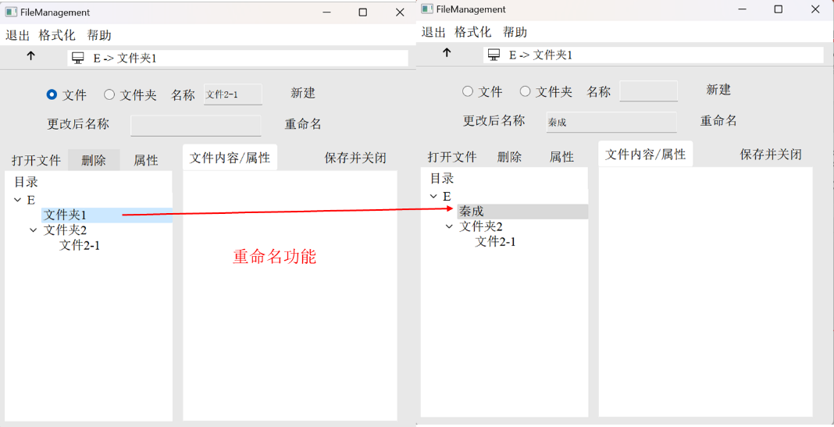

**图 8 重命名功能测试**

**3.7 格式化功能**

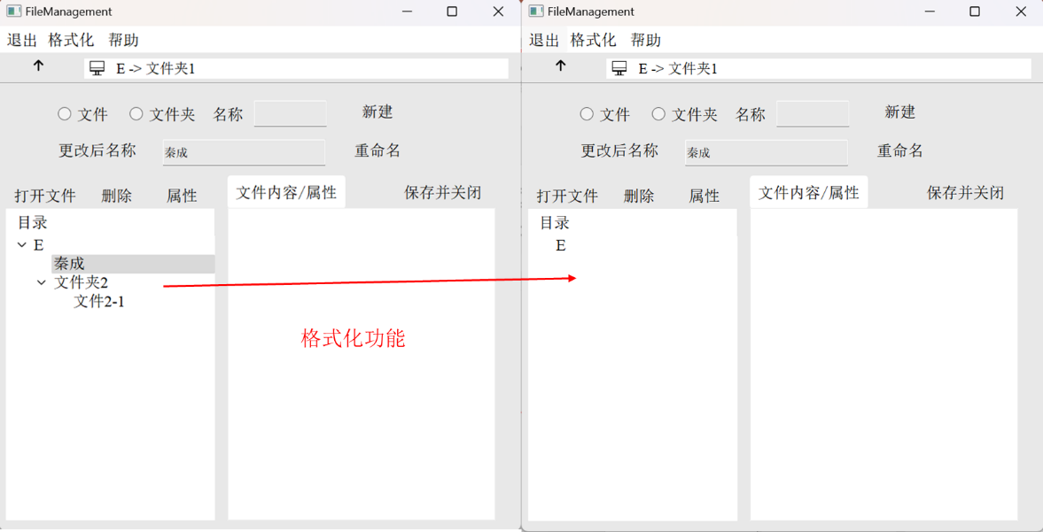

**图 9 格式化功能测试**

**3.8 返回功能**

**图 3**至**图 10**展示了文件系统的一系列功能测试。具体操作请运行可执行文件。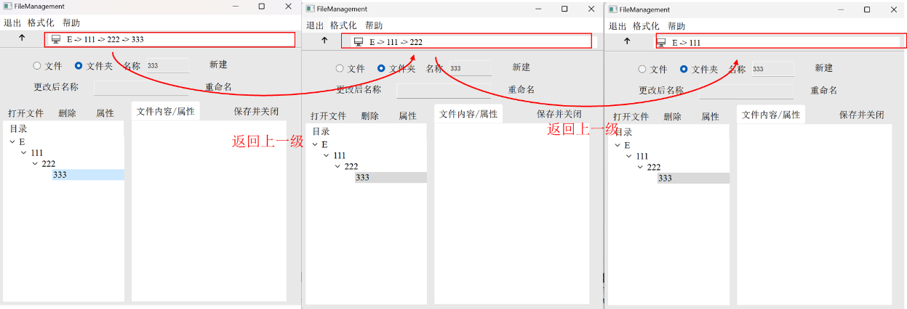

**图 10 返回功能测试**